Приложение 1.1
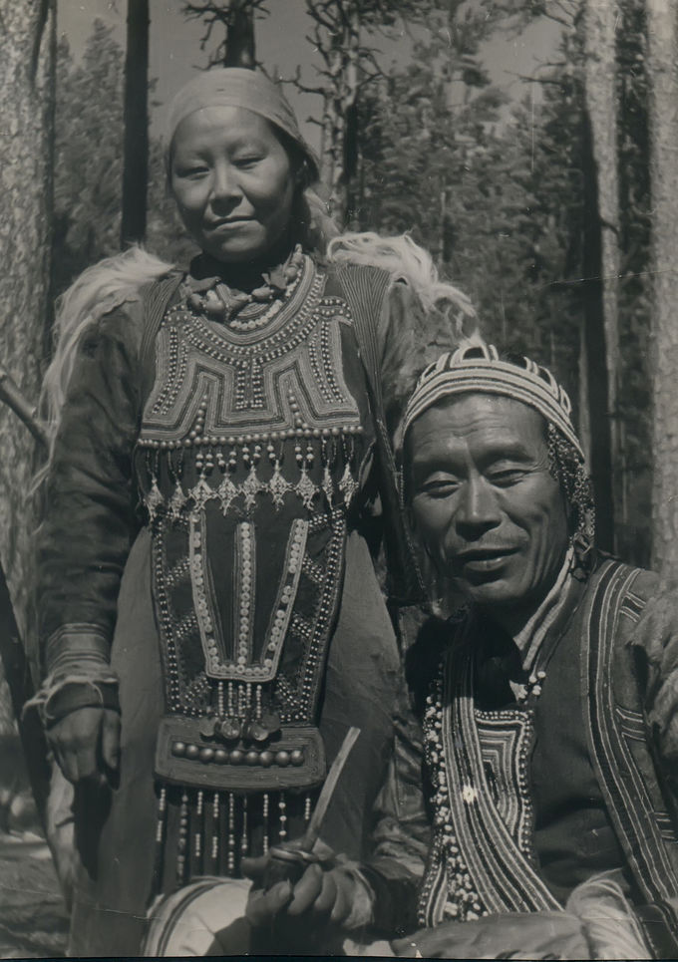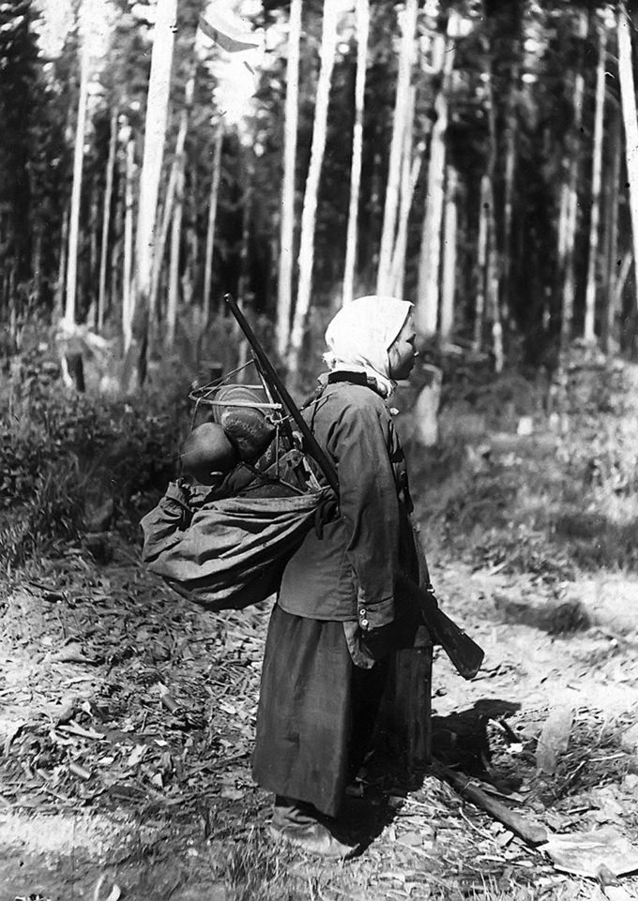
Семья эвенков (тунгусов) Ивигиных 1938 г Остячка Алена Пыршина собралась на охоту
за спиной люлька с ребенком 1934 г

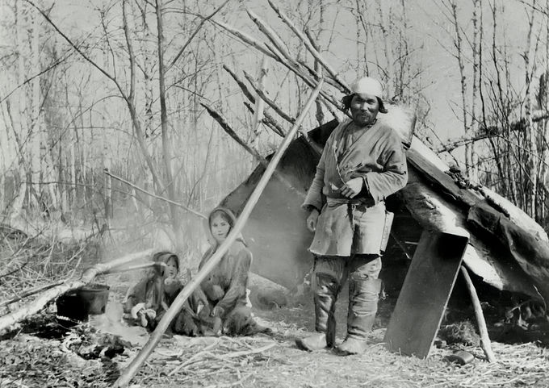
Селькуп (остяк) Павел Пыршин у летнего балагана

Приложение 1.2
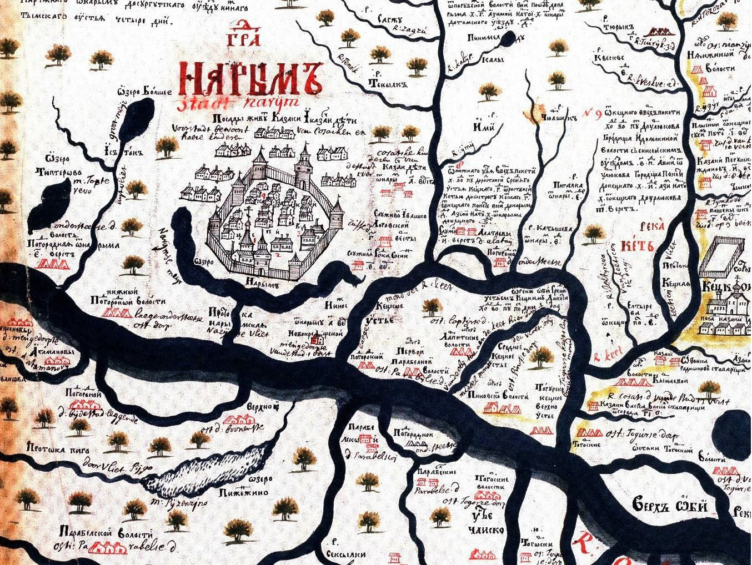
Чертёж земель Нарымского города (карта)

Приложение 1.3
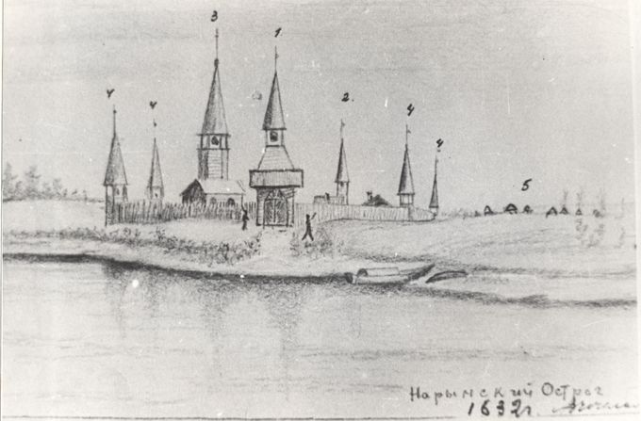
Реконструкция облика Нарымского острога 1632 года

Приложение 1.4
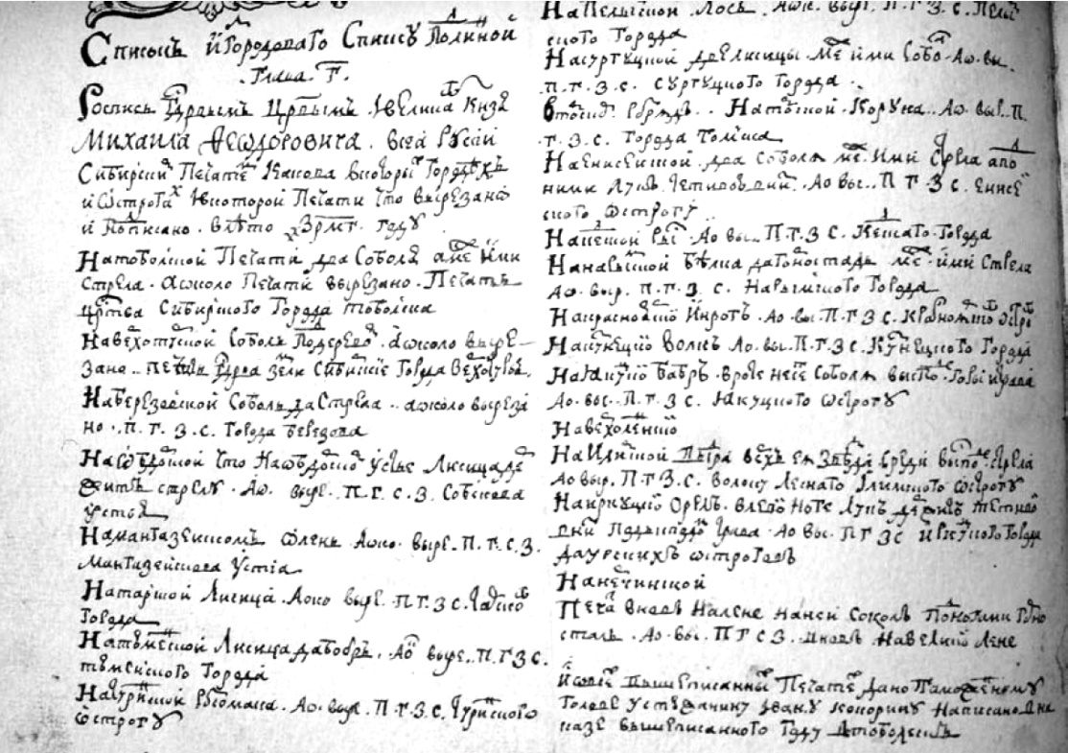
«На нарымской белка да горностадь, меж ими стрела, а около вырезано «Печать государства земли Сибирские Нарымского города».

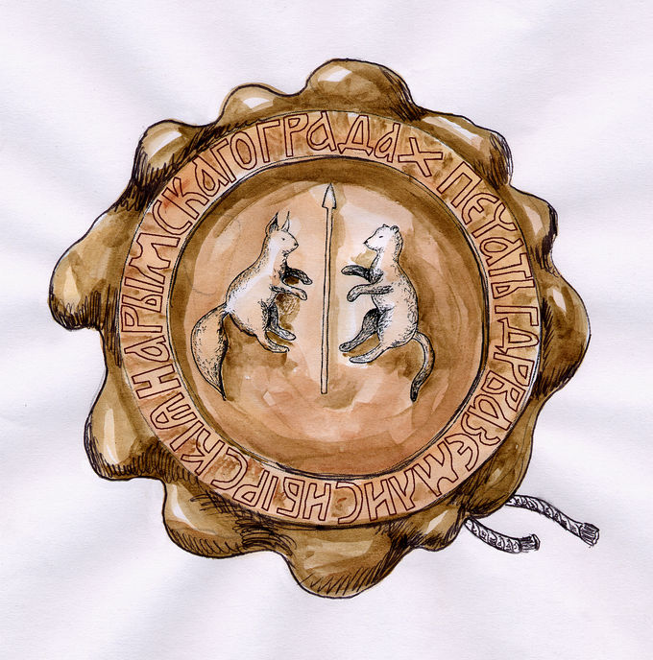
Изображение печати Нарымского воеводы. Учреждена в 1635 году.

Приложение 1.5
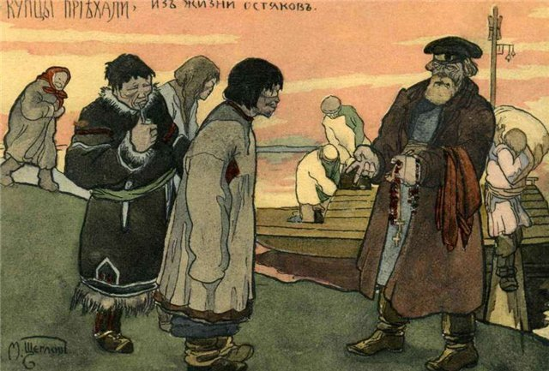

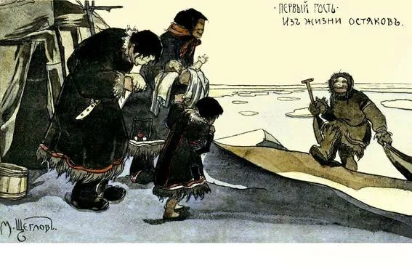
Зарисовки Михаила Михайловича Щеглова

Приложение 1.6
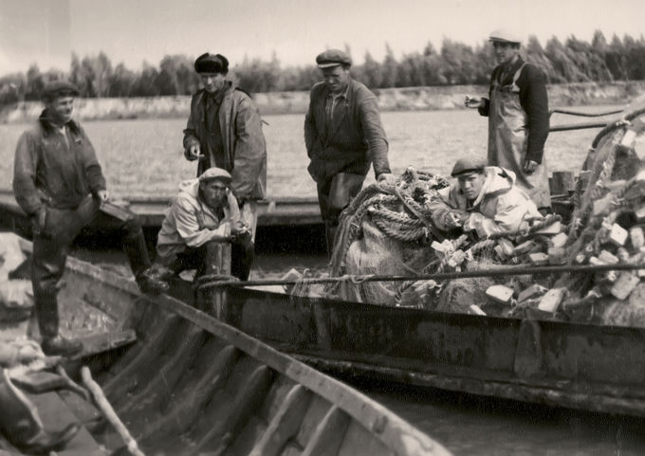
Нарымские рыболовы 1926-1931 гг.

Приложение 1.7
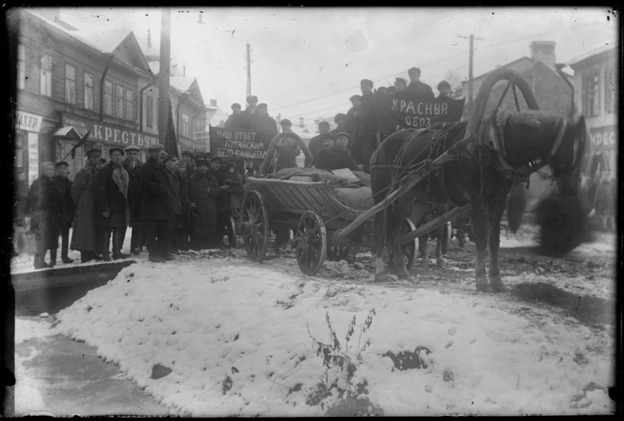
Красный обоз

Приложение 1.8
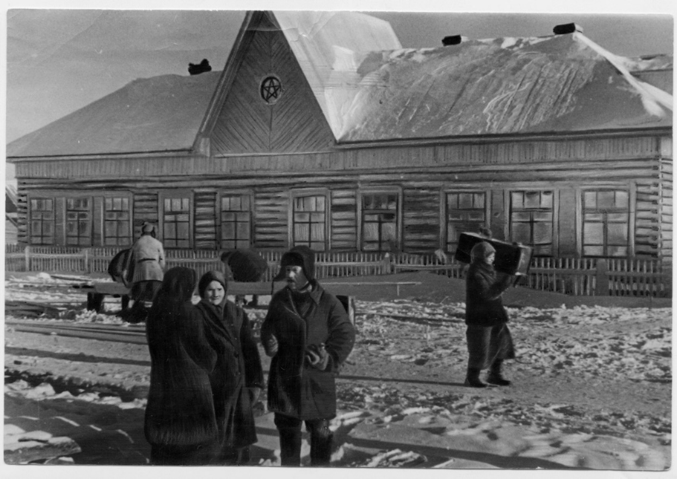
Музей имени И.В. Сталина 1941 год

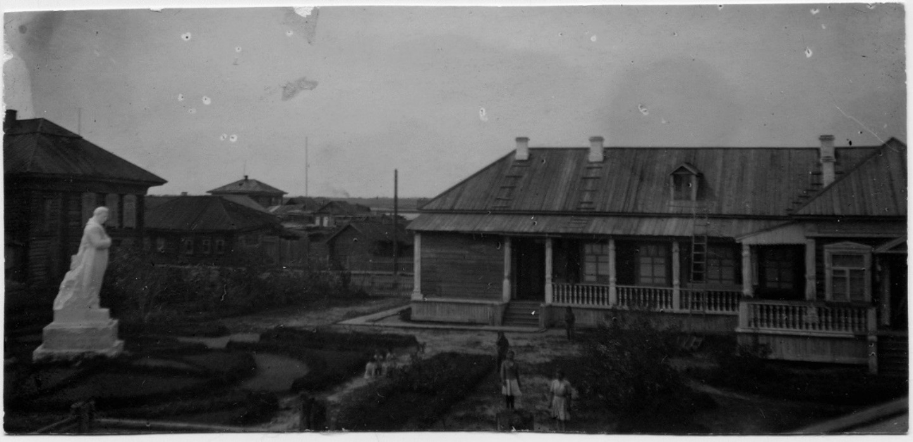
Вид на музей 1950 год

Приложение 1.9
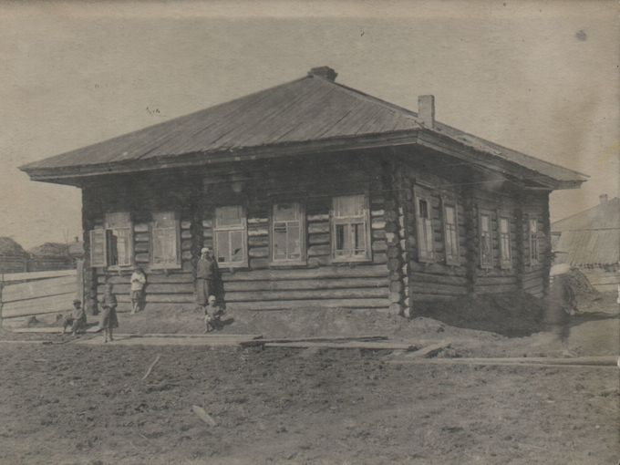
Дом мещанина Ф. Колотовкина, арендованный под столовую политссыльных. В 1950-е годы в нем располагался детский сад. ул. Куйбышева, 26

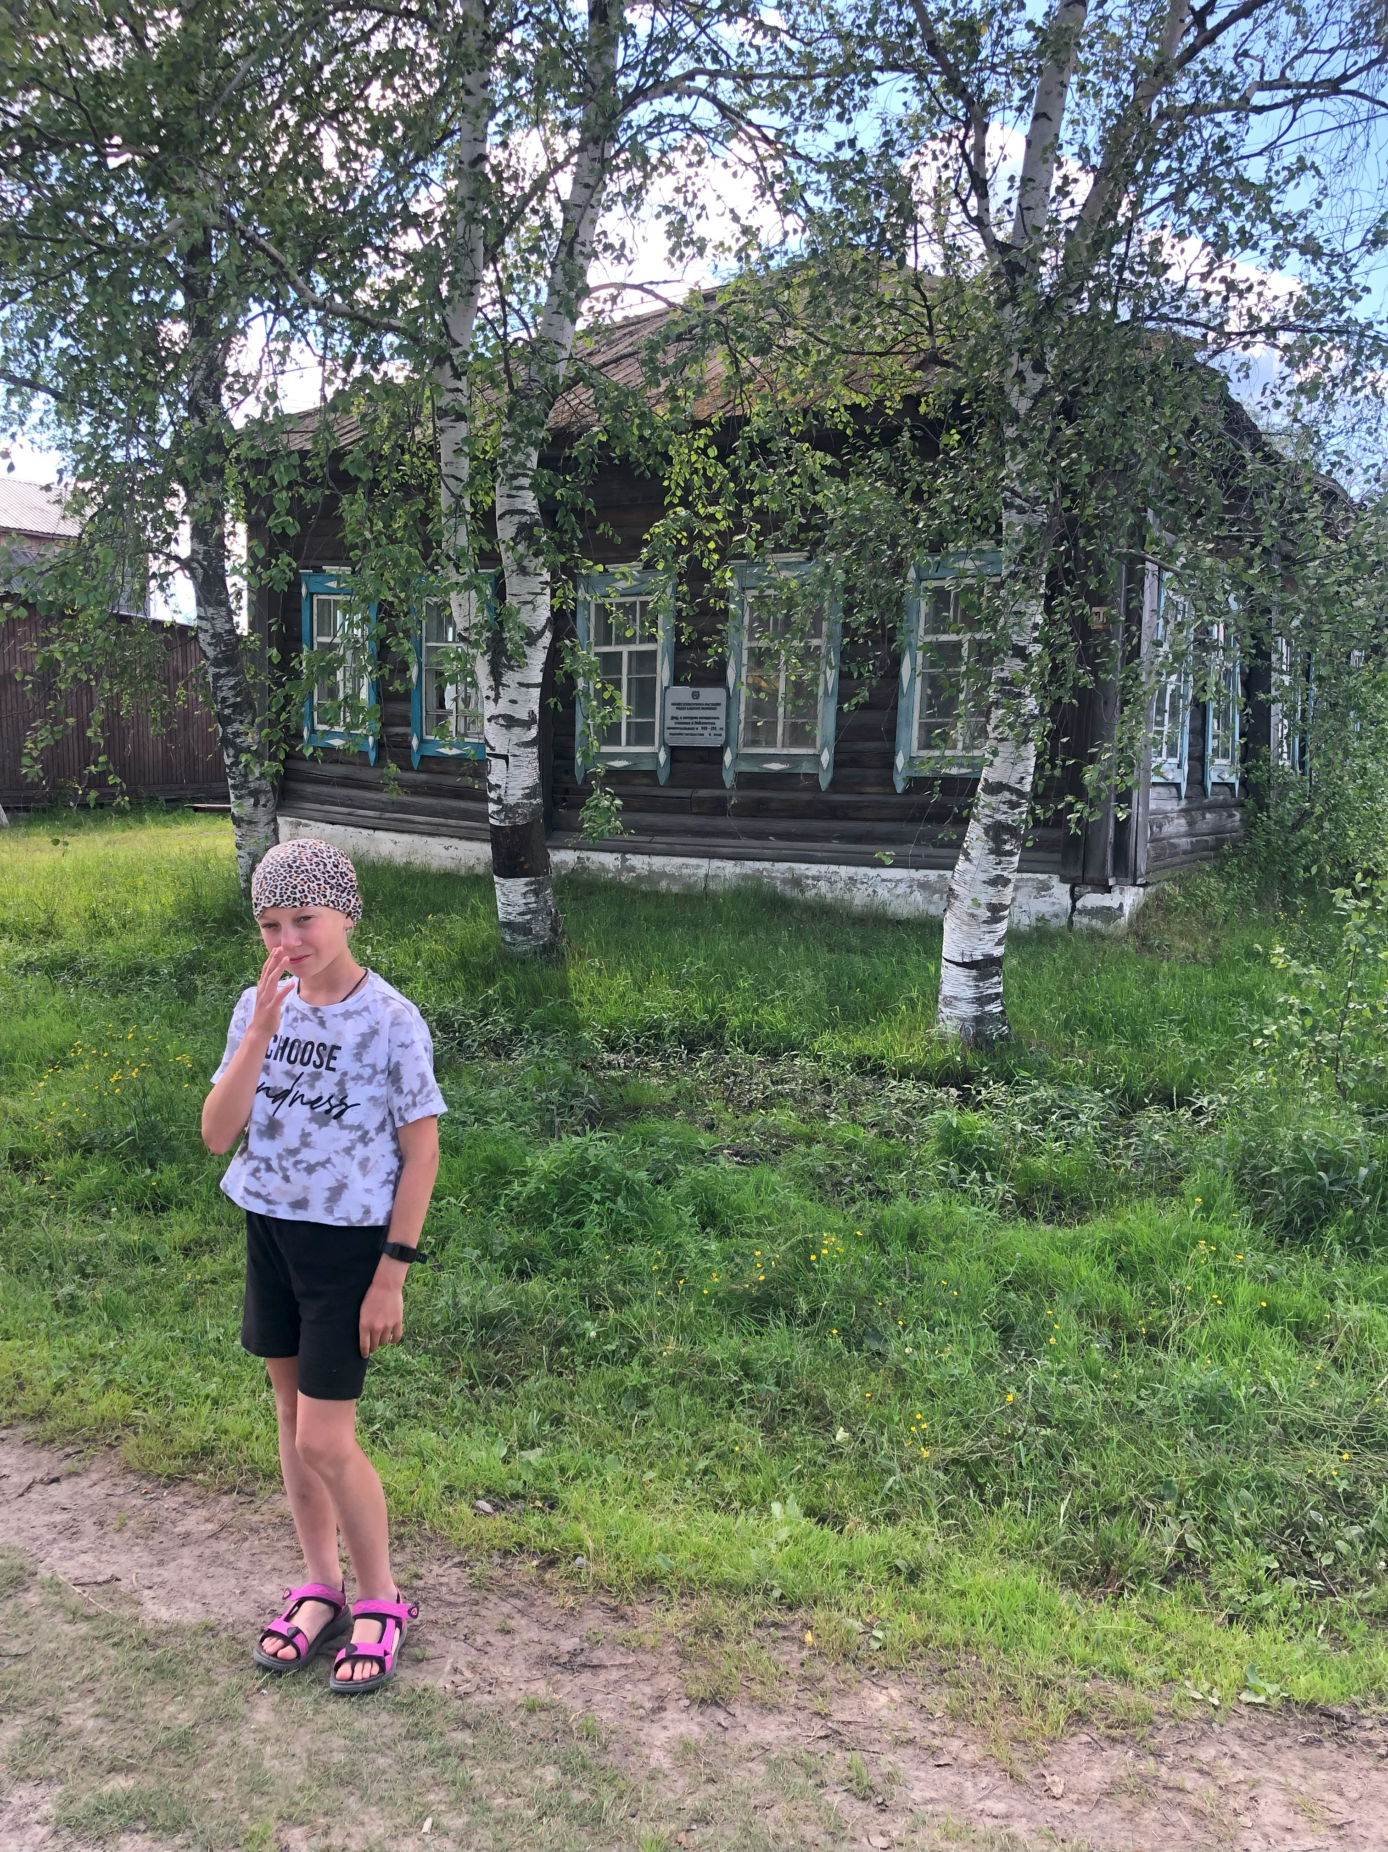
Столовая 2024 год

Приложение 1.10
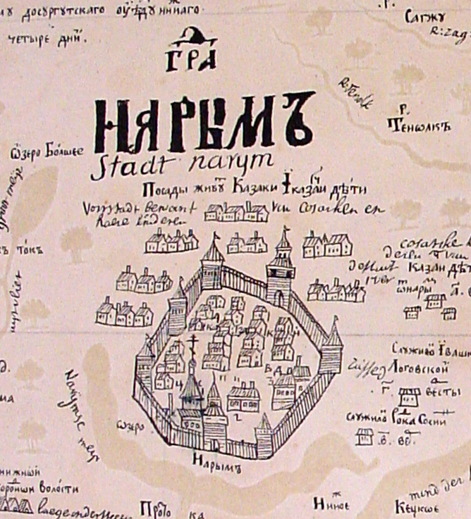
Изображение Нарымского города на карте С У Ремезова Конец XVII века

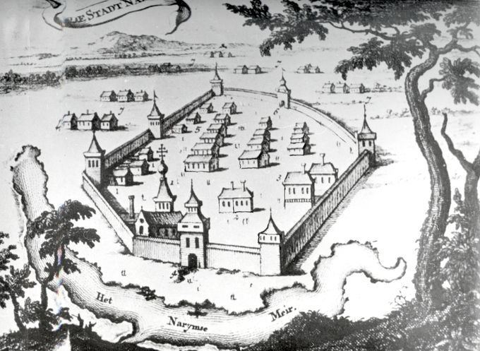
Нарым. XVIII век

Приложение 1.11
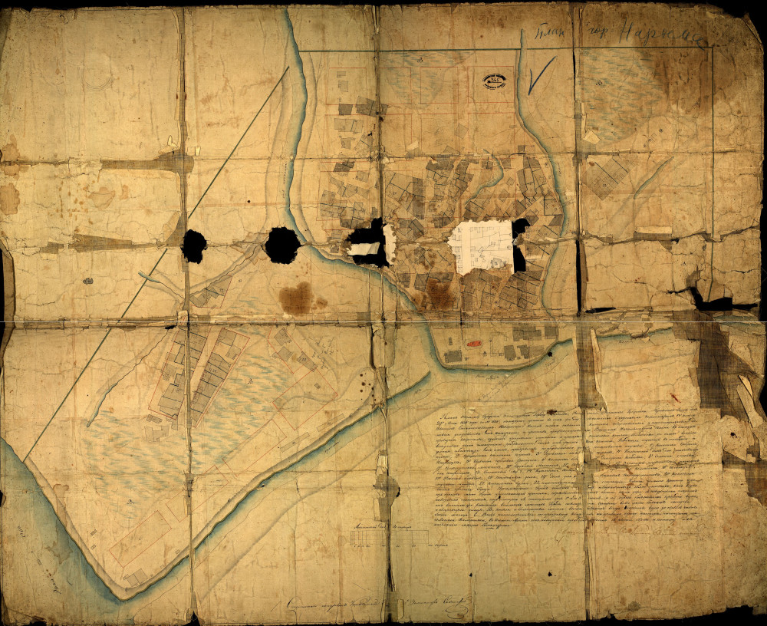
План города Нарым. 1836 г.

Приложение 1.12
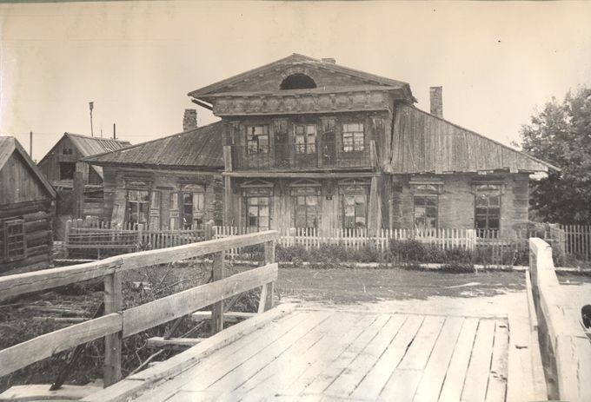
Польский дом, мост чз полой до реставрации
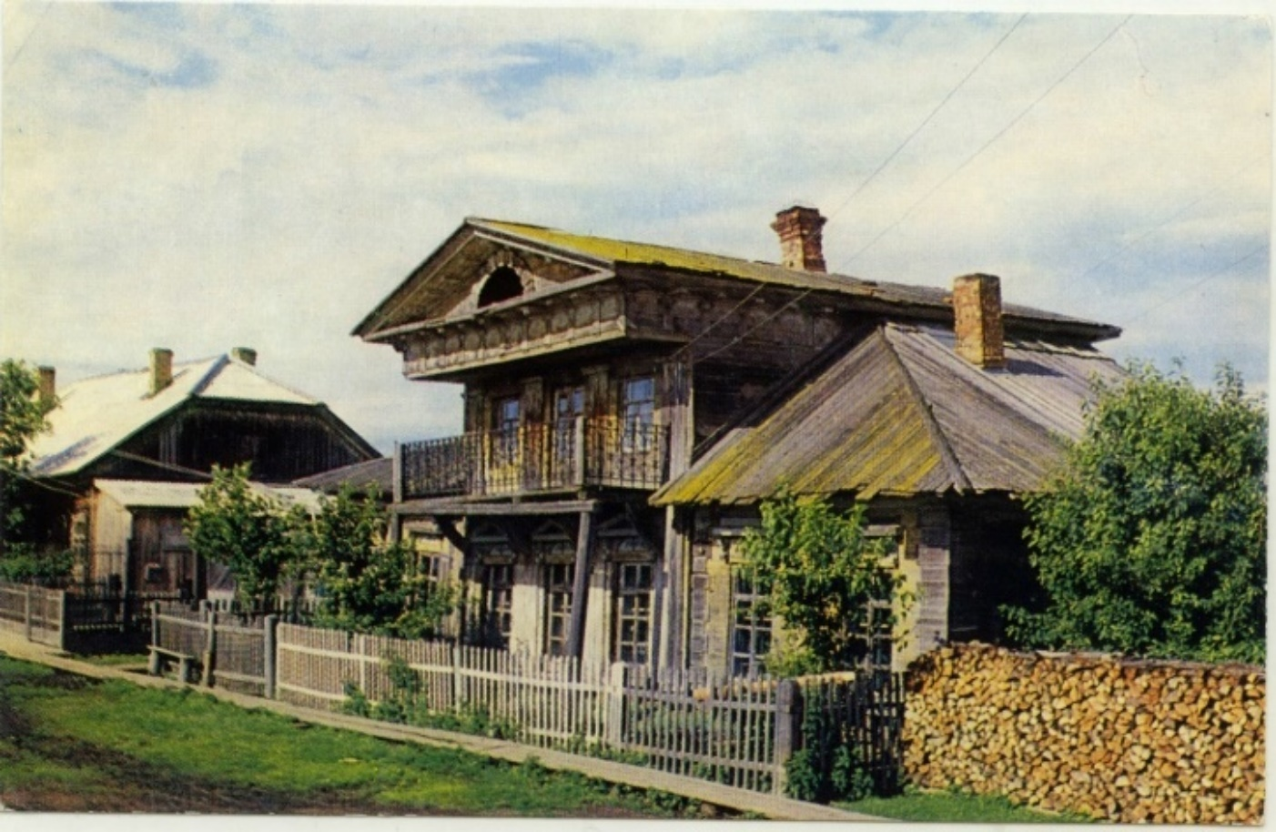

Приложение 1.13
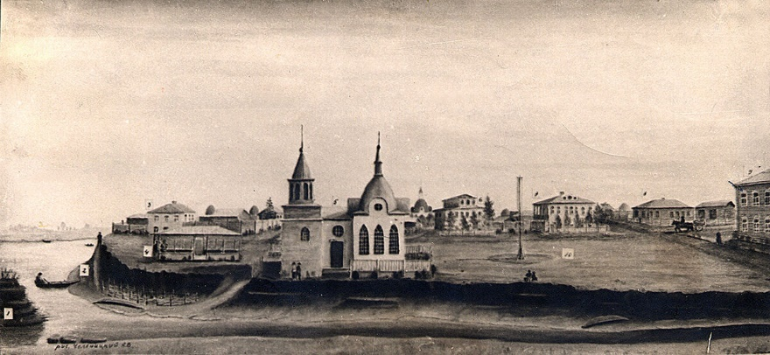
Спасский собор

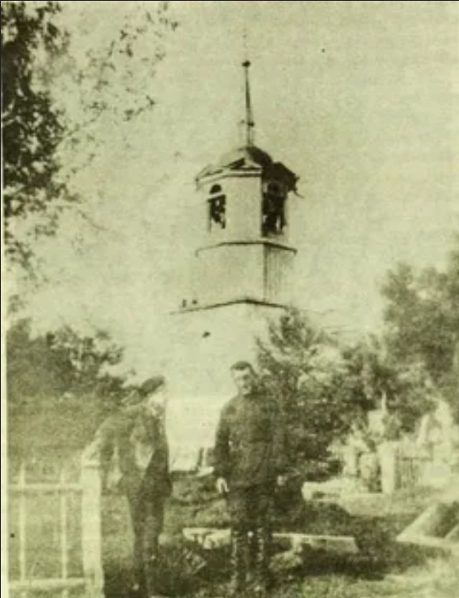
Петропавловская кладбищенская церковь в Нарыме. 1930-е годы.

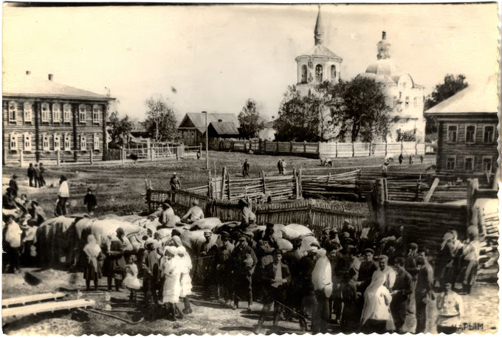
Крестовоздвиженской собор в Нарыме

Приложение 1.14
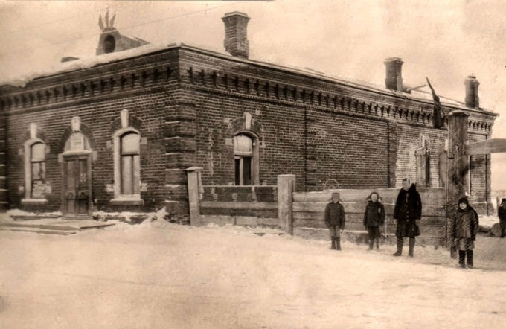
Дом культуры с. Нарым. Начало 1940-х гг.

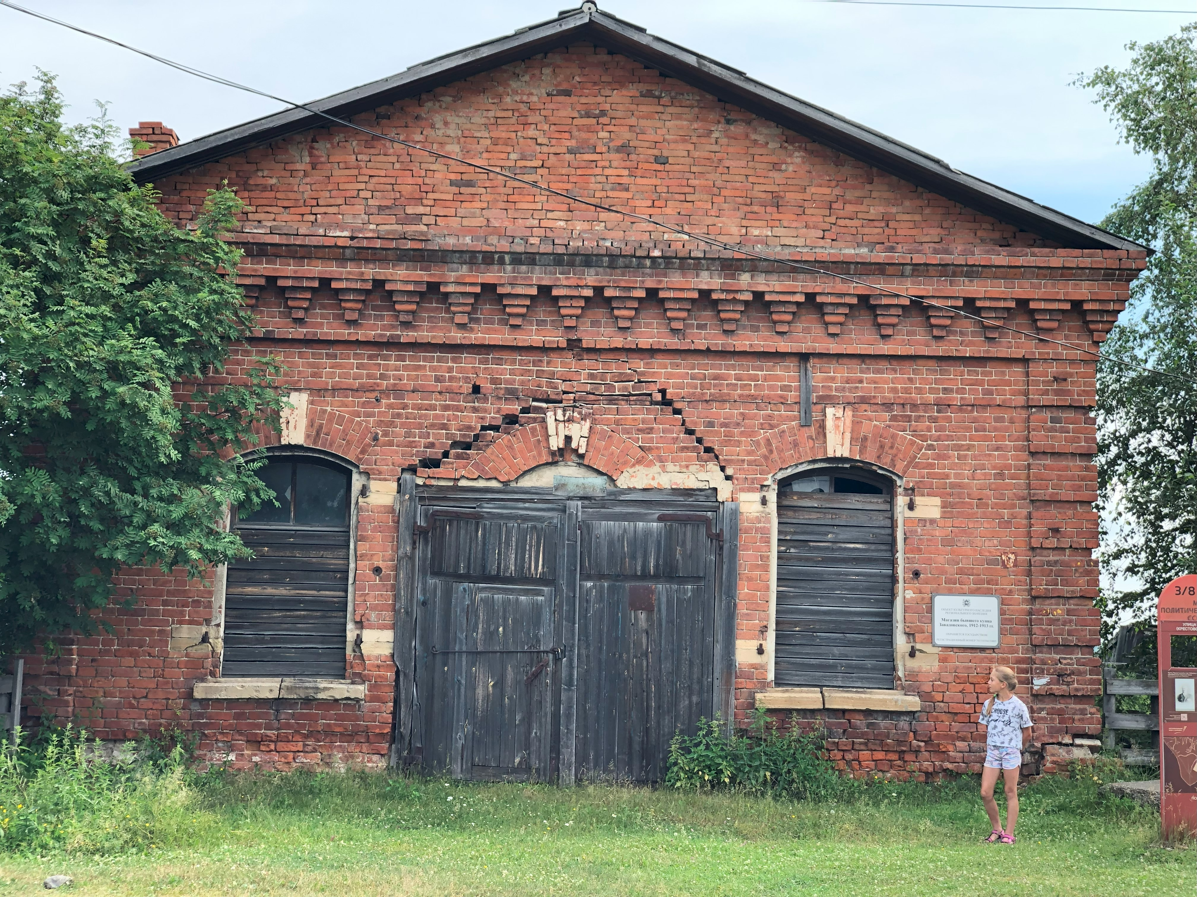
Торговая лавка Родюковых, впоследствии – Завадовских 2024 год

Приложение 1.15
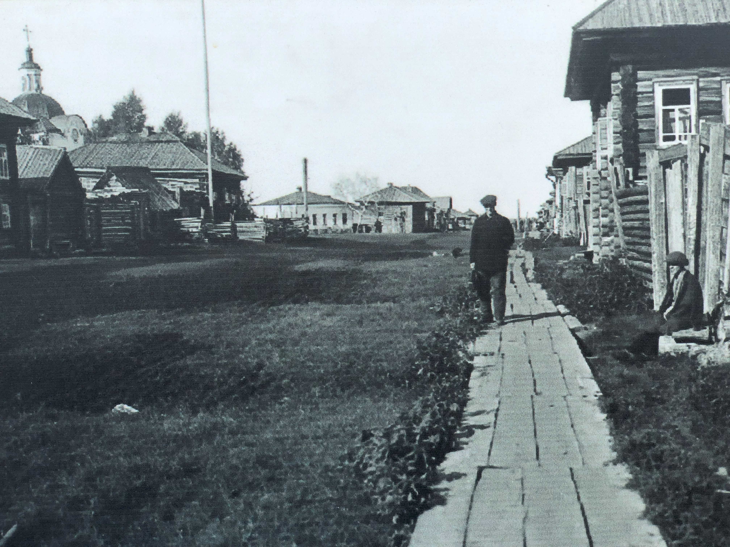
Улица Куйбышева (бывшая Крестовоздвиженская) 1930-е годы

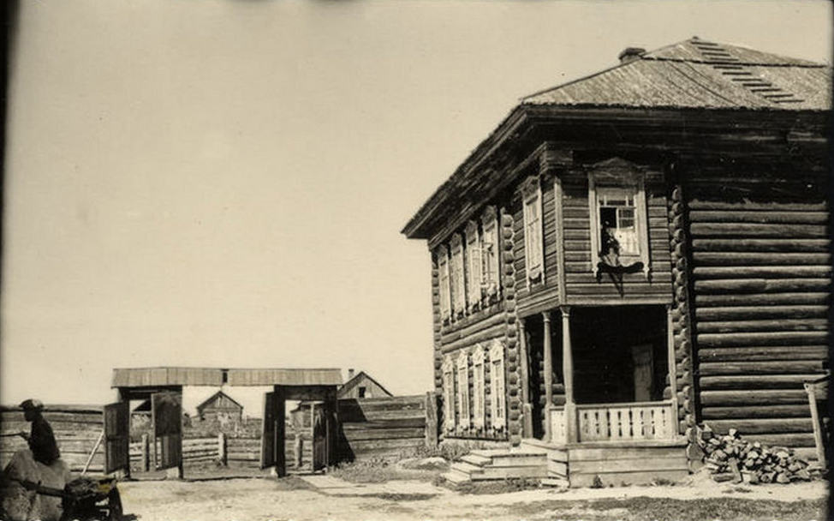
Полицейская управа Начало ХХ века

Приложение 1.16
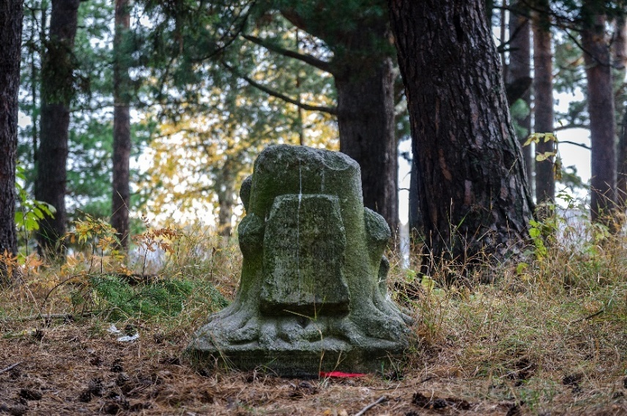

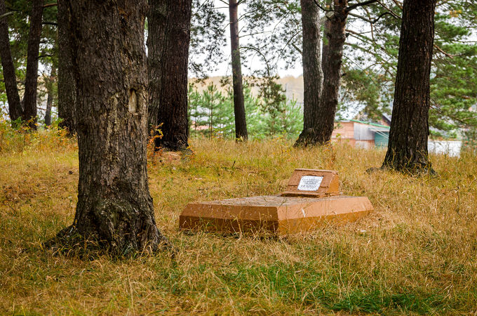
Современное состояние захоронений политссыльных в Нарыме 2024г.

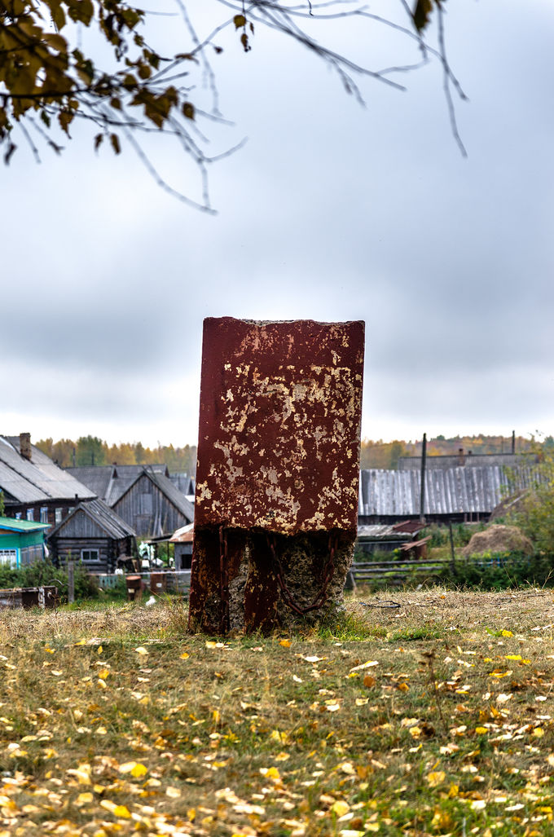
Могила большевиков А.С. Ермолаева и С.П. Гольдштейна

Приложение 1.17
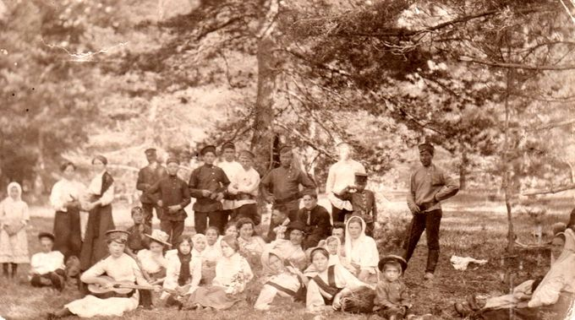
Место маевок в Колином бору 1910 год

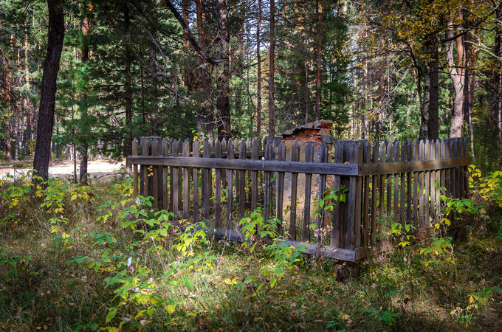
Остатки памятника в Колином бору 2024 году
Приложение 1.17
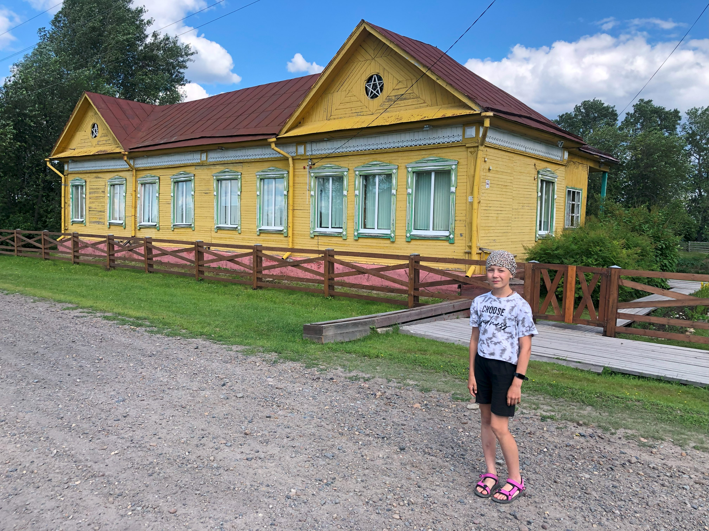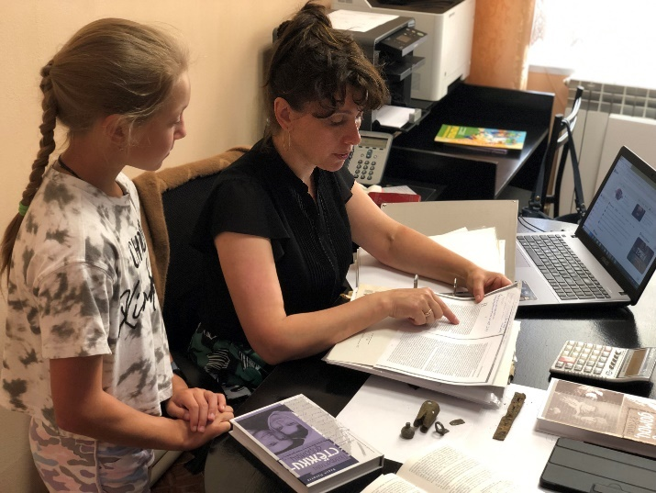

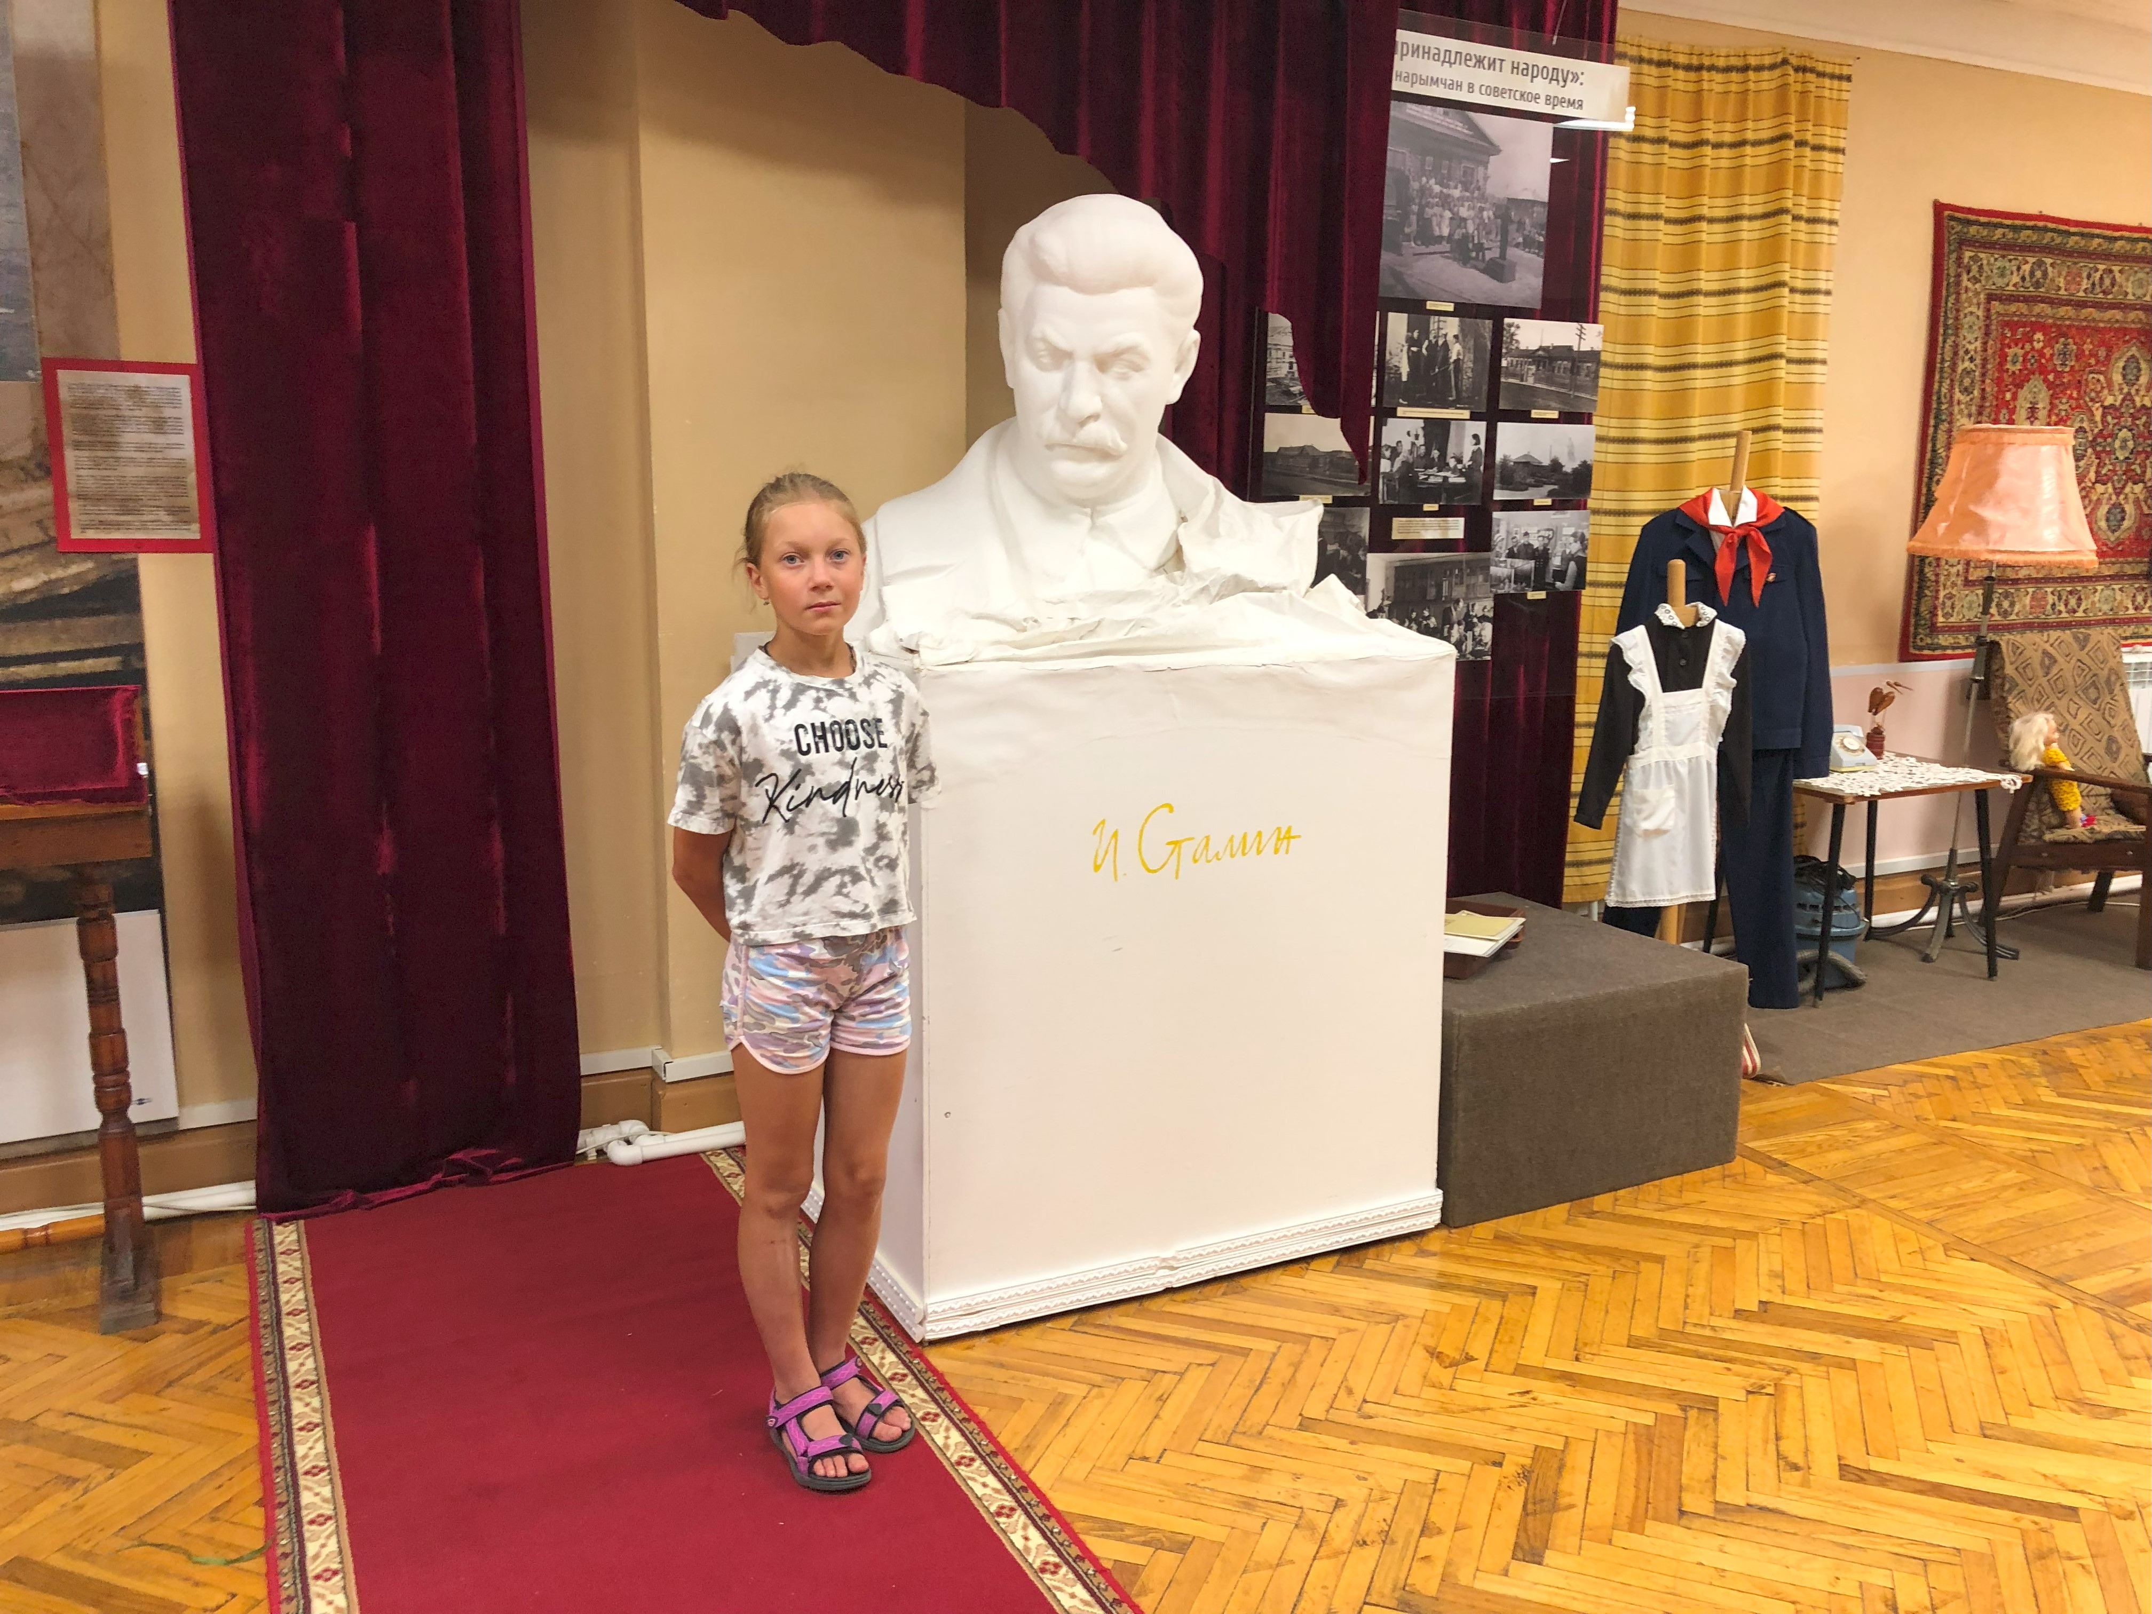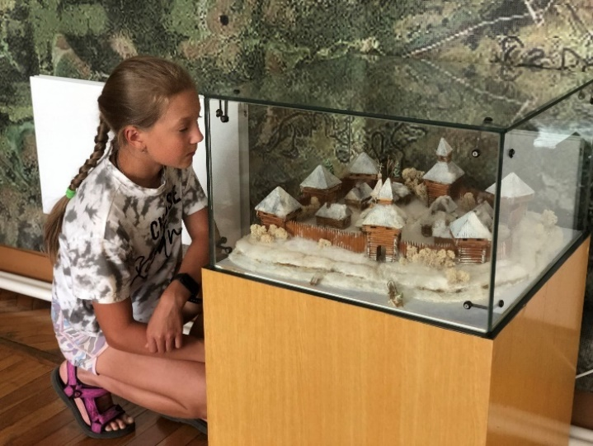

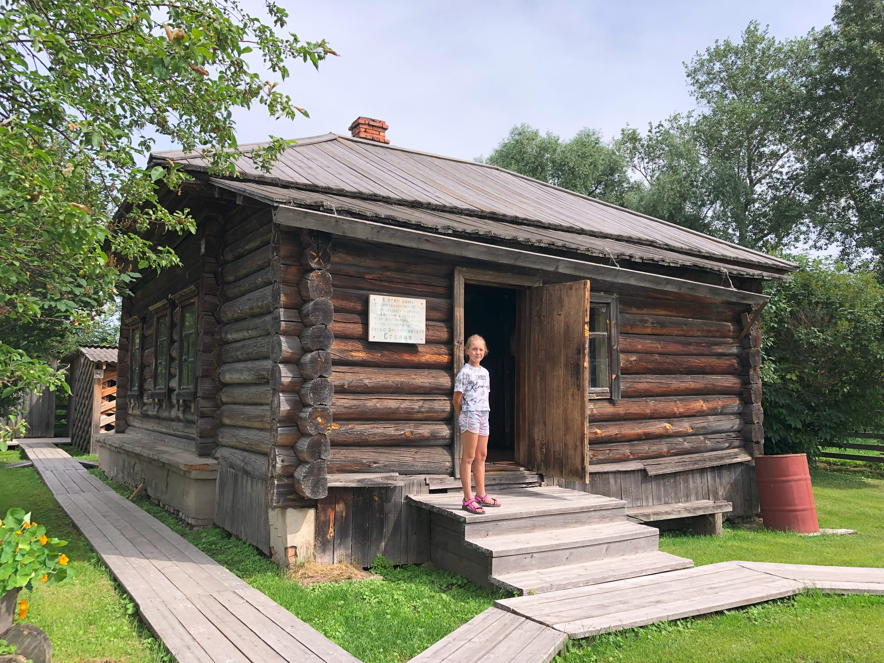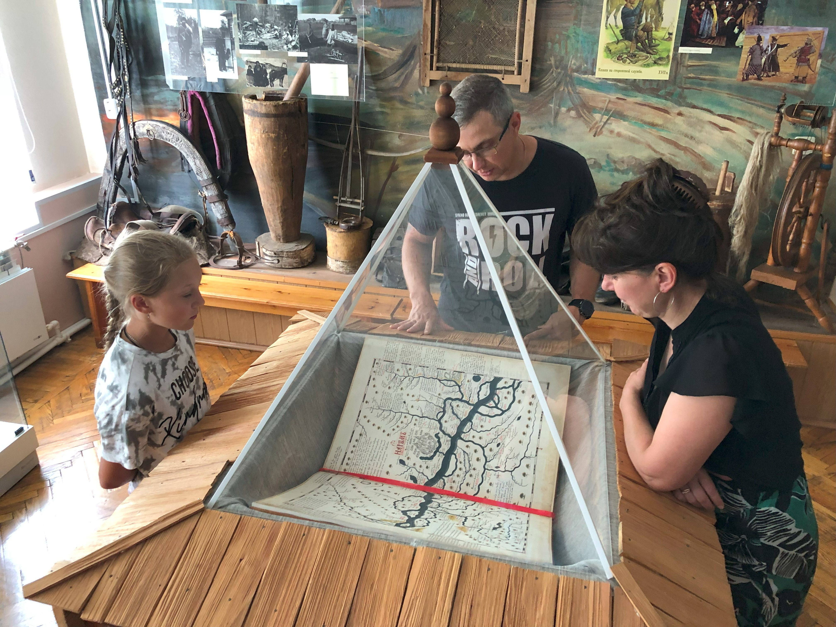

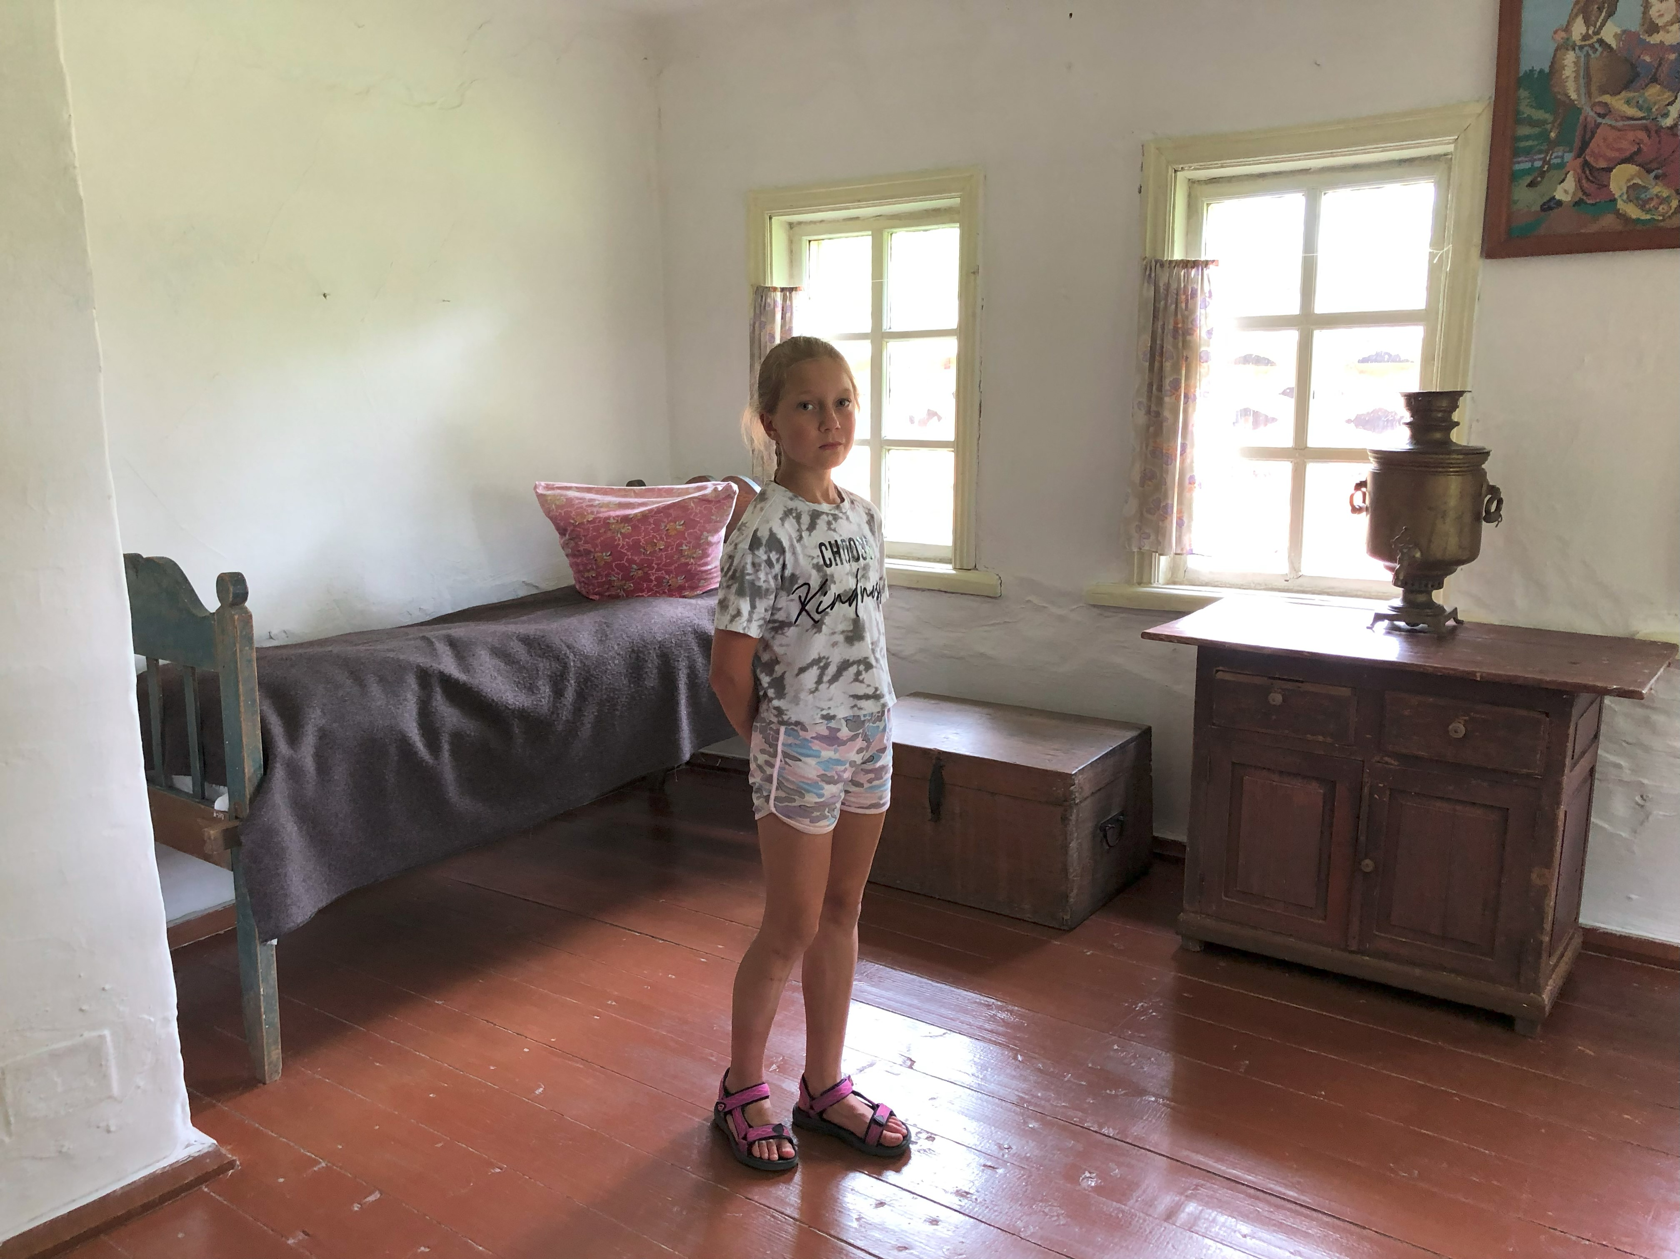

Приложение 1.18
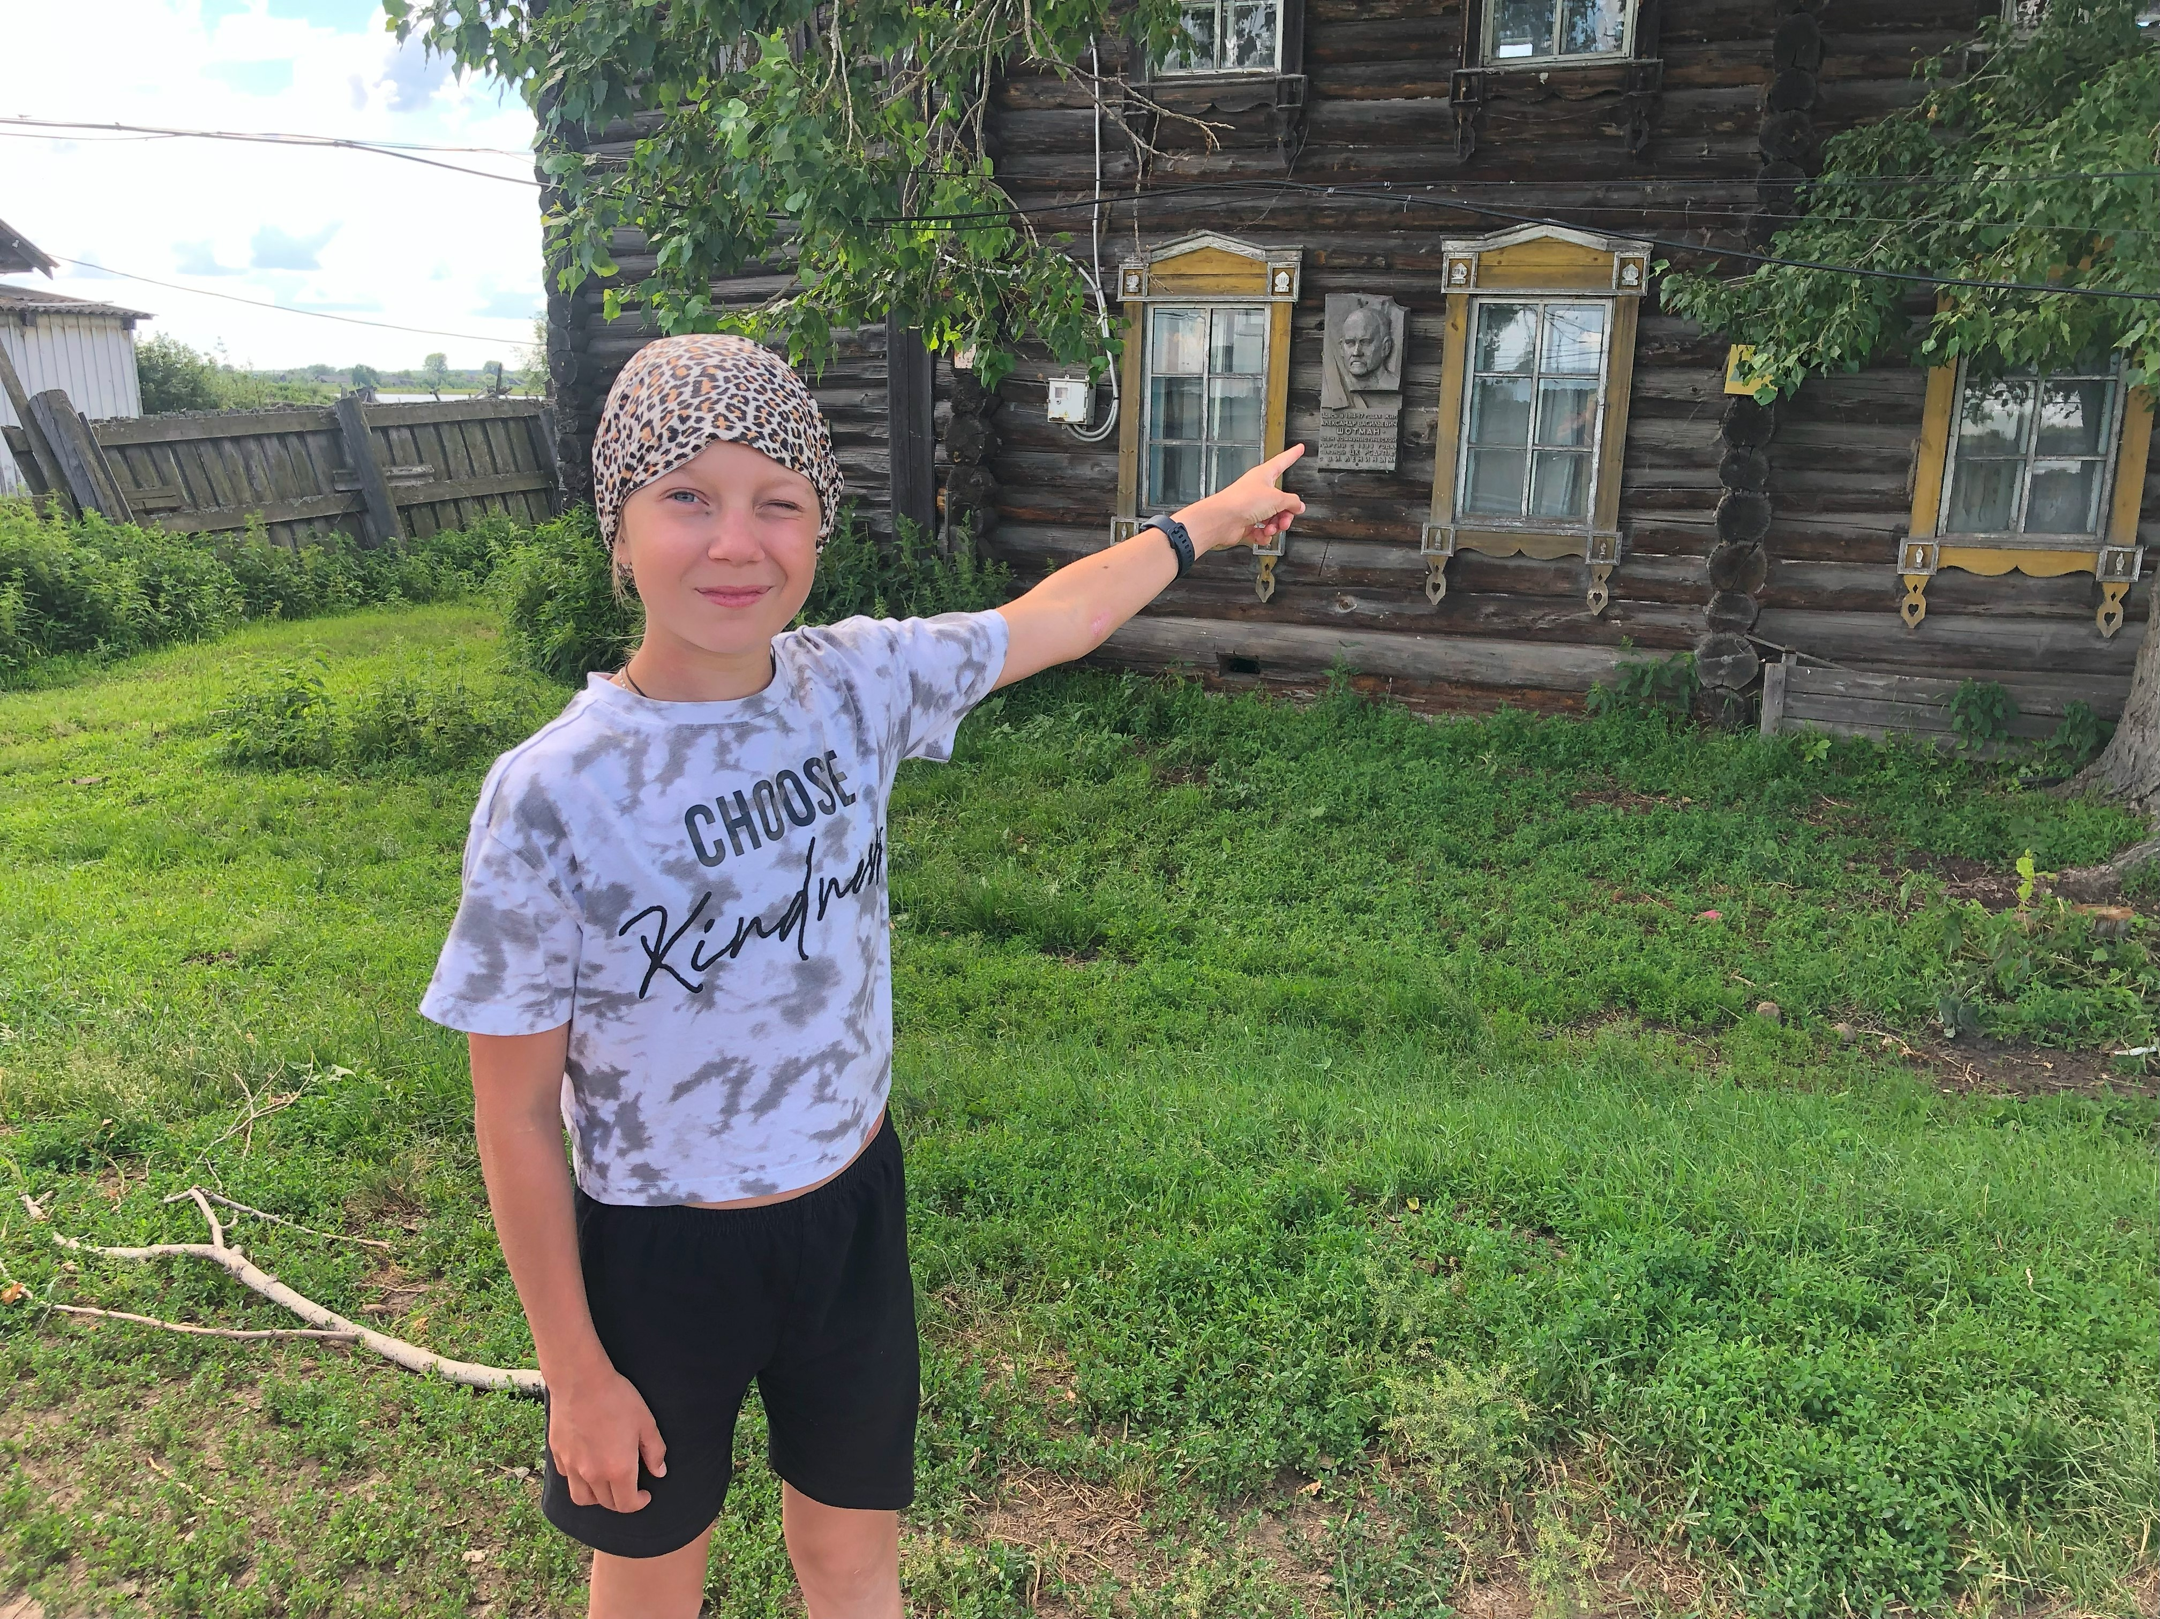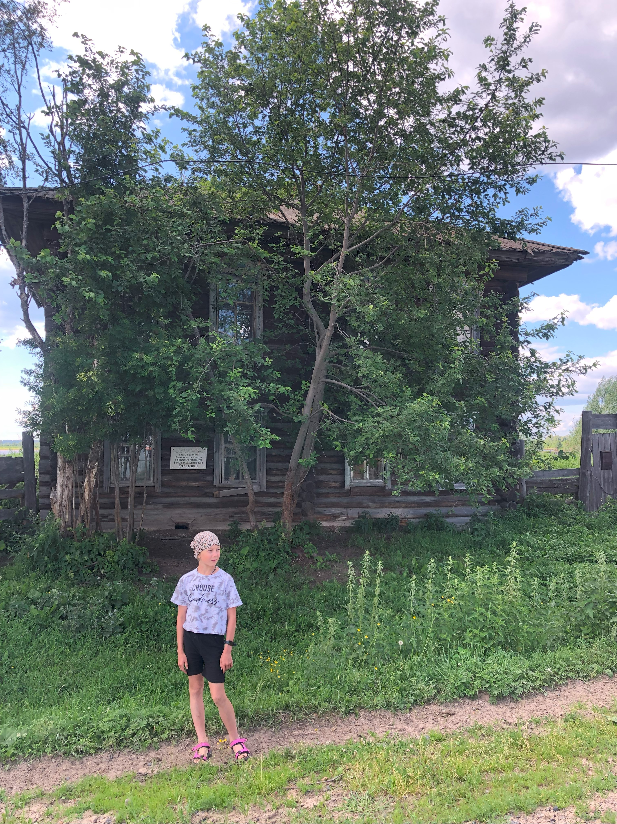
Здесь в 1914-1917 годах жил А.В. Шотман. Дом квартирования В.В Куйбышева

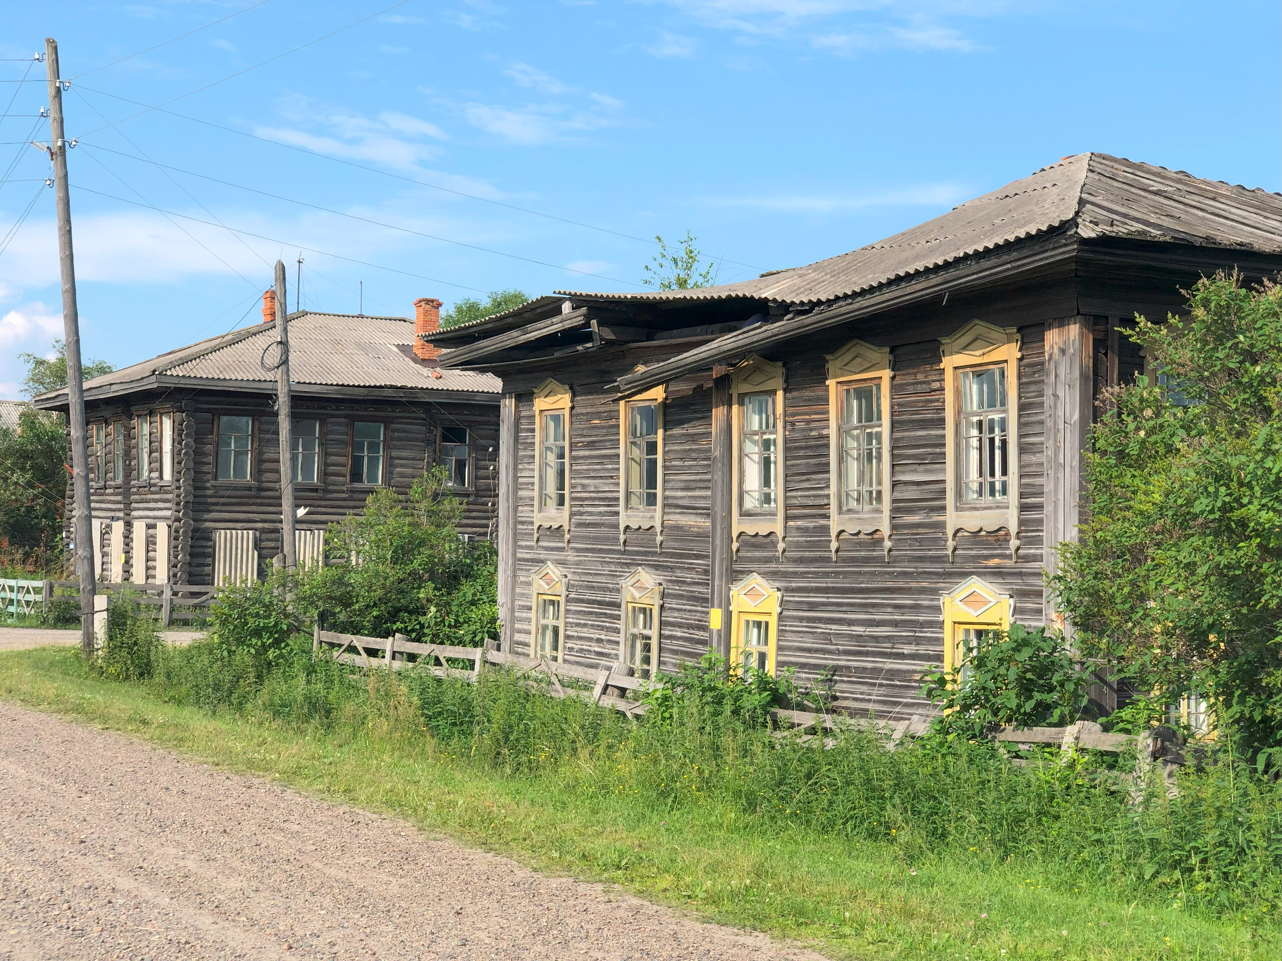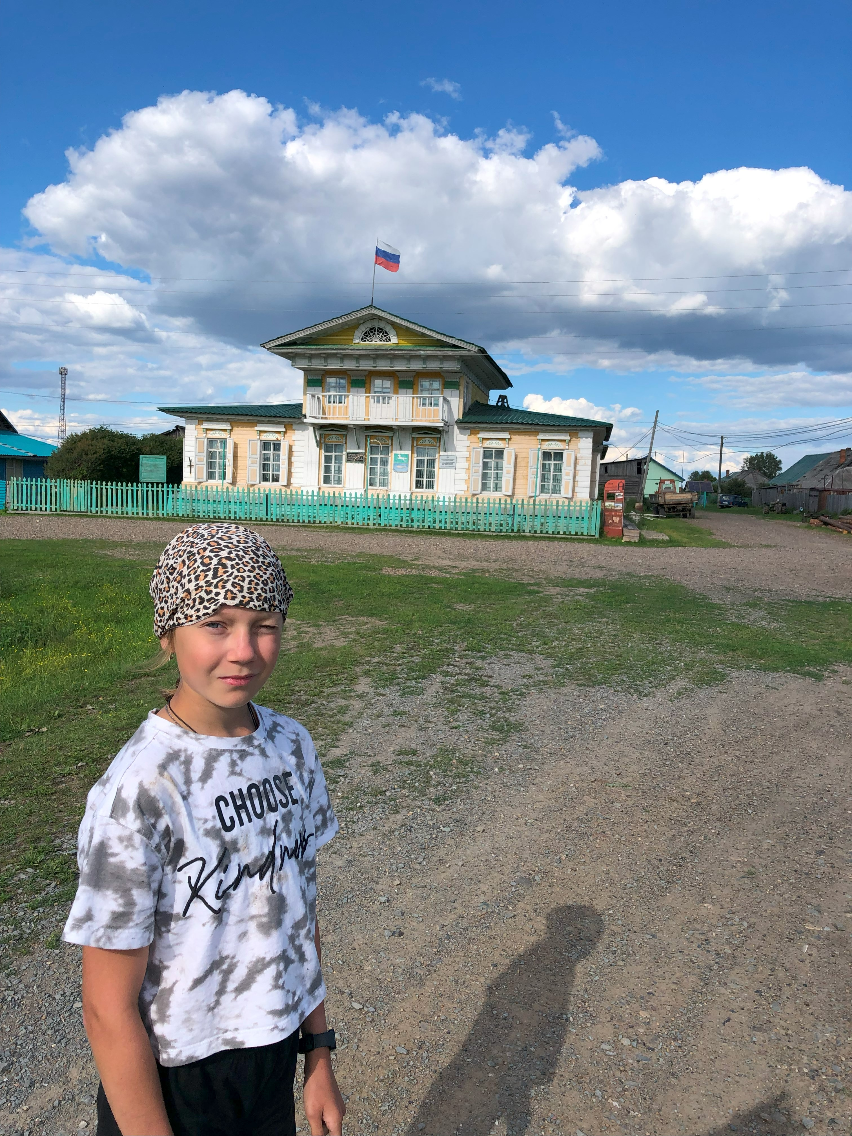
Ул. Куйбышева 11, 13 Администрация Нарымского сельского
поселения по адресу: Томская область,
Парабельский район,
с. Нарым, ул. Сибирская, д. 3

Приложение 1.19
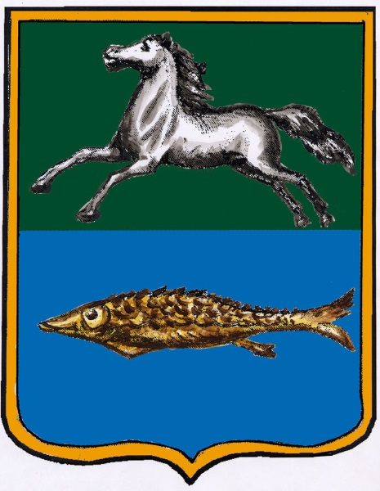
«В щите, разделенном горизонтально на двое, в верхней половине находится герб Губернского города Томска, а в нижней в голубом поле золотая стерлядь»
Герб Нарыма с 1984 год до сегодняшних дней.

